Programa: | File Recover 5.0.1.15
Protección: | Armadillo 3.78 + Crippleware
Objetivos: | Desempakar y evitar las limitaciones
URL descarga: | www.pctools.com
Dificultad: | No es difícil
Herramientas: | OllyDbg 1.10 + Import Reconstructor 1.6 + UltraEdit + PEiD 0.93
Cracker: | SyXe'05 [hAcK-c0d3d] [CracksLatinos] | Fecha: 08-09-2005

Hola a todos..!!

Hoy abordaremos dos cuestiones principalmente que son las que me interesan, por un lado el desempaquetado manual de Armadillo sin CopyMemII y por otro la activación de funciones deshabilitadas, práctica muy extendia en los programas Shareware de hoy en día. Para afrontar el tutorial con garantías no es necesario NADA, absolutamente nada, un poco de práctica no viene mal pero no es imprescindible, cualquiera con conocimientos mínimos lo puede seguir garantizado, se trata de que los que empiezan lo puedan realizar, así que no usaremos ni tecnicsmos ni nada de eso ok? Se hará referencia a las cosas por su nombre común, vamos...

Desempakado de Armadillo 3.78 sin CopyMemII...

Este es un tema que asusta a muchos pero hoy de verdad que se les quitará el respeto por esta protección, es de reconocer que las nuevas protecciones son espantosas (no vale el truco del injerto para el CopyMemII y demás cosas) además de incorporar Nanomites en algunos casos, un trabajo al go engorroso de llevar, está bien cuando nunca los has encontrado, pero una vez te topas con ellos se te quitan las ganas ;-)

Vamos a comenzar como siempre por mirar con qué está comprimido/encriptado el ejecutable, es un paso no obligatorio pero si muy recomendable, veamos:

Pues bien, nuestro colega el Armadillo, jejeje…, a ver con qué nuevas sorpresas nos depara ya que con nunca se sabe con el Armna, de momento miramos cuantos procesos carga, ejecutamos el programa desde el explorer sin depurar de momento y lo miramos dedse el Olly->File/Attach, con LordPE, etc., yo lo miro con LordPE y veo esto:

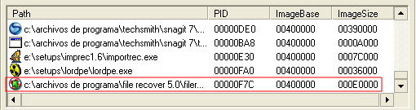

un solo proceso, descartamos Nanomites y CopyMem, lo cerramos y ahora sí lo abrimos con Olly, primero veamos si corre, damos RUN y aparece un mensaje de error de S.O. que cuando lo aceptamos se cierra Olly ¿? Está claro que utiliza algún truquito, entonces se me ocurrió que podría estar utilizando las conocidas llamadas a OutputDebug… típicas de esta versión, esto lo resolvemos (si es que es así) poniendo un BP en la api desde el CommandBar ponemos:

damos RUN y al poco Olly para, miramos al stack y vemos:

parece ser que esto es lo que genera el conflicto, nos situamos en el RET de la función y hacemos un New origin here en él para situar allí el EIP y no se ejecute la API, esto se repite hasta 4 veces y ya carga el programa, bouuuuuff..

Ahora que conseguimos que el programa corra en Olly vamos a dumpearlo, yo os diré el modo en el cual yo lo hago, tal cual secuencialmente, otros tutoriales seguramente diferirán de este aunque el resultado eso sí es el mismo. Reiniciamos Olly, ponemos el BP en OutputDebug… (no lo diré posteriormente pero queda aquí dicho que se hará cada vez que reiniciemos Olly) como sabemos que para 4 veces en la API, la última vez antes de dar RUN pondremos el BPM On Acces en la primera sección para saber cuando salte al OEP del programa, para aquí:

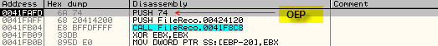

Es un poco raro pero es nuestro OEP no hay duda, lo anotamos:

OEP: 41FAFD

Ya que estamos busquemos la IAT, un poco más abajo tenemos un CALL que va perfecto, lo seguimos Follow in Dump->Memory Address y caemos en ella, buscamos el inicio:

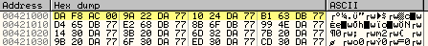

Este es, además coincide con el inicio de la primera sección, luego lo anotamos:

Inicio IAT: 421000

Y buscamos el final de la misma manera:

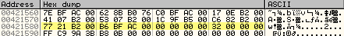

No está tan claro pero no tiene complicación verlo, lo anotamos también:

Final IAT: 421588

Siempre le doy un mínimo margen al final, con estos datos sacamos su largo:

Largo = final – inicio: 421588 – 421500 = 588
Longitud IAT: 588

Ya tenemos los datos suficientes para luego ir al Import y reparar la IAT, el siguiente paso será encontrar el salto mágico para que no nos redirija la tabla, ponemos un BPHardware on Memory Write en un puntero redirigido, elegiremos [421000] que es el primero de todos cuyos bytes finales son ACF8DA que anotamos también para saber donde está rellando la tabla final, hay veces en las que parará en varios sitios a escribir en ella y esto diferenciará la vez que nos vale, puesto el BP reiniciamos Olly y damos RUN (el BP de OutputDebug…) para aquí:

77C12F43 F3:A5 REP MOVS DWORD PTR ES:[EDI],DWORD PTR DS:[ESI]
77C12F45 FF2495 5830C177 JMP DWORD PTR DS:[EDX*4+77C13058]

Aqui para tras superar las dos primeras llamadas a OutputDebugStringA, pero no guarda los bytes finales, damos RUN nuevamente y para en esta otra parte:

00AE902E 8908 MOV DWORD PTR DS:[EAX],ECX ;Guarda la API buena o mala
00AE9030 8B85 FCC7FFFF MOV EAX,DWORD PTR SS:[EBP-3804] ;FileReco.00421000
00AE9036 83C0 04 ADD EAX,4 ;Apunta a la sgute entrada
00AE9039 8985 FCC7FFFF MOV DWORD PTR SS:[EBP-3804],EAX
00AE903F ^ E9 4DFCFFFF JMP 00AE8C91 ;Salta al inicio del loop

Esta zona sí que es la que buscamos, vemos que guardó el valor 00ACF8DA que era el que nosotros esperábamos, el siguiente paso es buscar el salto mágico, no cuesta mucho encontrarlo, lo que suelo hacer es buscar el call donde pone en EAX la API correcta y mirar los posibles saltos que de producirse superen dicho call, en este caso vemos este:

00AE8ED8 83BD 50B9FFFF 0>CMP DWORD PTR SS:[EBP+FFFFB950],0
00AE8EDF 75 42 JNZ SHORT 00AE8F23 ;Salto mágico..!!
00AE8EE1 0FB785 54B9FFFF MOVZX EAX,WORD PTR SS:[EBP+FFFFB954]
00AE8EE8 85C0 TEST EAX,EAX
00AE8EEA 74 0F JE SHORT 00AE8EFB
00AE8EEC 0FB785 54B9FFFF MOVZX EAX,WORD PTR SS:[EBP+FFFFB954]
00AE8EF3 8985 C09BFFFF MOV DWORD PTR SS:[EBP+FFFF9BC0],EAX
00AE8EF9 EB 0C JMP SHORT 00AE8F07
00AE8EFB 8D85 50B1FFFF LEA EAX,DWORD PTR SS:[EBP+FFFFB150]
. . . . . .
00AE8F09 FFB5 C09BFFFF PUSH DWORD PTR SS:[EBP+FFFF9BC0]
00AE8F0F FFB5 88C3FFFF PUSH DWORD PTR SS:[EBP-3C78]
00AE8F15 E8 6022FEFF CALL 00ACB17A
El salto buscado está en :00AE8EDF y lo que debemos hacer es nopearlo, si ponemos un BP en el lugar donde guarda y otro en el salto comprobaremos que es el mágico y cuando no salta guarda una API buena, lo nopeamos quitando el BP que teníamos en el salto pero dejando el que tenemos donde guarda así vamos viendo como rellena la tabla, no está dejando ningún puntero malo, reiniciamos Olly y llegamos al salto, antes le ponemos un HE para llegar fácil, lonopeamos de entrada para que no redirija ninguna entrada, antes de acabar de rellenarla entera saltan las otras dos llamadas a OutputDebug, esto no sé si está pensado contra un posible script ya que rompe el flujo del bucle, nosotros como lo estamos haciendo con relativa tranquilidad no tenemos problema, superamos ambas llamadas situando el EIP en el RET y seguimos a lo nuestro, cuando vemos que está llegando al final ponemos el BPM en la primera sección, de todos modos siempre es bueno poner un HE en el OEP para estos casos que pare allí sin el BPM, yo lo tengo puesto si alguien no pues que ponga el BPM y ya está igual parará, si vamos al Import ahora a mirar la tabla encontramos que dejó, no olvidar hacer Undo Selection en el salto mágico justo antes de que termine de rellenar la tabla sinó no llegará al OEP.

Venga vamos al Import, seleccionamos el proceso de la lista y...

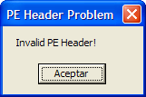

Ya empezamos con los problemas típicos de Armadillo, os explico: esto tiene muy fácil solución, o bien cogiendo y pegando la cabecera del original (primeros 1000h bytes) o bien reparándolo a mano, yo prefiero de este segundo modo ya que es más entretenido y se aprende más, el motivo de que diga esto es el siguiente:

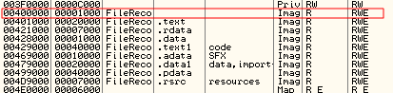

Falta el identificador de la cabecera que es la cadena “PE header” entonces el Import no la reconoce y nos da el error, esto también nos perjudica a la hora del dumpeo ya que en la cabecera está toda la información del exe y no la reconoce. La causa está en que Armadillo nos ha modificado el “PE Signature” que no es más que un puntero al PE real digamos, o sea, donde comienzan los datos en sí, podemos encontrar esta signature en el offet 0x3Ch en todos los casos, es así por convenio, allí debe haber la dirección del PE repito pero en offset, si lo tenemos en :400100 allí encontraremos un 0x100h, veamos este caso concreto:

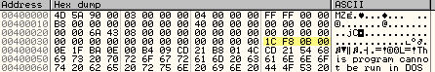

Estamos en el offset 0x3Ch donde está la Signature, allí el valor que encontramos es uno muy alejado, concretamente :0BF81C, como se el offset representa que el PE debería estar en:

0BF81C + 400000 = 4BF81C

Si vamos a la dirección :4BF81C encontramos un falso PE ya que el nuestro miremos donde está:

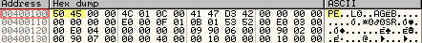

pues si le restamos el imagebase tenemos:

400100 – 400000 = 100

Este es el valor que debería haber en la Signature, lo ponemos:

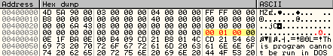
Ahora que lo hemos reparado si miramos en la ventana de memoria (Alt+M) veremos:

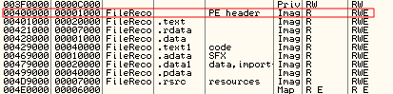

que volvió a aparecer la cadena “PE header” esto es porque ahora sí reconoce la cabecera del archivo como tal, pero aún es pronto para cantar el alirón porque nos hizo una jugarreta más:

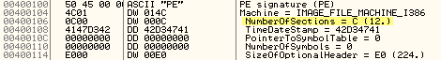

Nos dice que el número de secciones es 12 (aquí está en formato decimal) si las miramos vemos que las últimas tienen muy mala pinata:

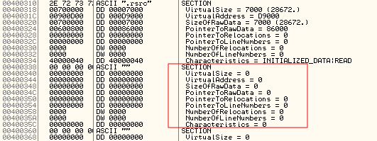

Esta que marqué junto con otras tres son FALSAS secciones, es decir, que el Arma el cabronazo nos las ha añadido por la cara cuando en realidad no existen, sinó de qué esos valores a 0 todoss!! Es una desesperada artimaña más que utiliza, en este caso es la última que le queda, lo reparamos cambiando el valor del número de secciones, con el botón derecho del ratón nos ponemos encima yu elejimos “Modify Integer” esta ventanita se desplegará:

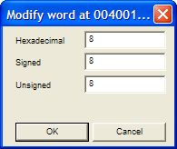
Nada, lo que hacemos es simplemente cambiar el valor “12” que el Arma nos puso allí por un “8” que es el número de secciones reales que tiene nuestro archivo, cuando lo tengamos como en la imagen damos a OK y ya lo tenemos reparado ;-)

Después de este último truquito y una vez reparado podemos ahora sí dumpear, para esto podemos utilizar el plugin IsDebuggerPresent que va muy bien (tipo Icedump), también LordPE nos deja un ejecutable funcional o incluso el Ollydump, esto no necesita más explicación creo ya, lo llamaremos dump.exe para referirnos todos al mismo archivo.

Y ahora que está la cabecera reparada sí podemos ir al Import, le damos los datos:

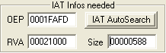
Notad que nos referimos a las direcciones con offsets y no directamente, le restamos el imagebase del archivo 400000 en este caso (cambia para dll’s, etc..)

Cuando lo tengamos le damos a Fix Dump y nos dice que quedaron todavía 13 punteros sin resolver, pero si los miramos más detenidamente nos damos cuenta que son los ceros que deberían ir como separación entre DLL’S y que lógicamente Armadillo no respeta, lo que hace es meter allí valores muy similares a los realmente redirigidos para crear confusión pero no importa a estos les hacemos “Cut Thunks” y quedan listos, veamos como son:

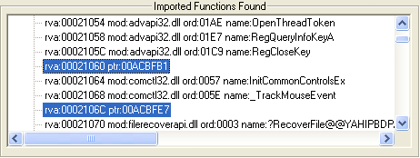

Se ve claramente como son la separación entre librerías, como Import no entiende de esto nos dice que son entradas malas, pero nada como dije antes con un “Cut Thunks” lo resolvemos, le damos luego a Fix Dump y elejimos el dump.exe que antes dejamos, nos dejará un dump_.exe allí en el mismo directorio que es el que deberemos probar, lo ejecutamos y...

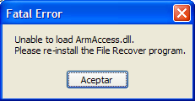
Que nos falta la ArmAccess.dll dice, que es una librería propia de Armadillo, justamente la que lleva el tema de las limitaciones...

Nada, carguemos el dumpeado en Olly… pues no podemos porque pega un petardazo de escándalo que al aceptarlo Olly se cierra y todo ¿? Que está pasando aquí, por mucho que lo intenté no lograba que cargara el archivo, nada se me ocurrió attachearlo de momento justo en el momento que estaba el mensaje de error en pantalla, ya en Olly ir al OEP y hacer un loop infinito allí para luego salvar este archivo como loop.exe, con él haría las pruebas pertinentes sin más coplicaciones que ejecutarlo desde el explorer y attachearlo desde Olly después, quietarlo el loop infinito y a rular, encontré esto:

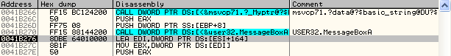

Este es el lugar donde saca el mensaje de error, taceamos un poco a lo retro y vemos:

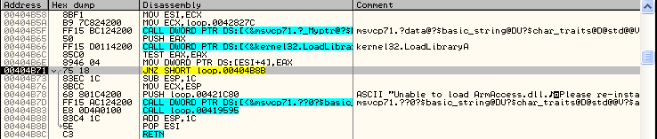

Intenta cargar la libraría ArmAccess.dll que no encuentra y muestra el mensaje de error, si jumpeamos el salto y damos RUN aparece este otro mensaje:

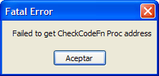
Esto ocurre porque intenta llamar a la función de ArmAccess que cree haber encontrado, pero no fue así ya que modificamos el salto, encontramos un CALL EAX donde falla.

Evitamos entonces el call de alguna manera para que no falle más en él y poder continuar…

Hecho esto suponemos que los problemas se acabaron verdad? nadamás lejos de la realidad, volvemos a intentarlo pero el muy mamón vuelve a fallar, esta vez se queja de esta manera:

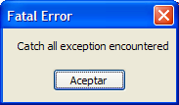
Pues parece que no hay manera, encontramos el código y todo donde sucede el error pero suponemos que seguir por esta linea es algo complejo por el tema de las falsas llamadas y eso, cada ver que llama a GetProcAddress guarda el valor de retorno (dirección de la función buscada) como le engañamos a la hora de llamarla falla ya que no encontró nada...

Aquí la solución fácil pasa por coger una librería ArmAccess.dll de otro Armadillo y ponérsela en su misma carpeta y así la encuentre, veremos que así sí que corre, bueno algo es algo, ya conseguimos desempakarlo y ahora que corra, bouuuuff!!

Vayamos pues a por las limitaciones que tiene, la primera, si intentamos abrir el LiveUpdate nos encontramos este cartelito que nos mete un broncón, jajaja:

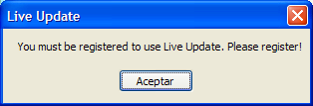
O sea que esta función está reservada para usuarios registrados, y como nosotros todavía no lo estamos ;-DDD no la podemos utilizar…

Pues vaya por Dios, nos lo compramos? Jeje..
Después además nos abre una nag para que nos regisrtemos y todo, pero nada…

Visto el mensaje nos abre una puerta para el ataque, si no dijera nada no pero aquí hay un mensaje y un millón de API’s eperando a ser llamadas y parar la ejecución, vamos a ello, antes de picar en Live Update ponemos un precioso BP en messageBoxA y luego si picamos en la función prohibida, Olly no para y aparece directamente la segunda nag, jajaja.. ha detectado el BP, lo ponemos pero HE esta vez, y tampoco para, jooooooder como se las gasta, en cualquier caso saca la segunda nag que es como un banner, podemos usar un BP en DestroyWindow para pillar el momento donde la destruye y así llegar al lugar adecuado que es este:

00AD01C2 FF75 18 PUSH DWORD PTR SS:[EBP+18]
00AD01C5 FF75 14 PUSH DWORD PTR SS:[EBP+14]
00AD01C8 FF75 10 PUSH DWORD PTR SS:[EBP+10]
00AD01CB FF75 0C PUSH DWORD PTR SS:[EBP+C]
00AD01CE FF75 08 PUSH DWORD PTR SS:[EBP+8]
00AD01D1 FF15 3C24AF00 CALL DWORD PTR DS:[AF243C] ; USER32.DialogBoxParamA

Es la zona donde se crea la segunda nag, nos acercamos, seguimos superando algunos RET’s hsta que por fin llegamos a este mgnífico lugar:

004151DD 81F9 69040000 CMP ECX,469
004151E3 75 0F JNZ SHORT FileReco.004151F4 ;Si salta hace la función
004151E5 8BCB MOV ECX,EBX
004151E7 8975 FC MOV DWORD PTR SS:[EBP-4],ESI
004151EA E8 02E3FFFF CALL FileReco.004134F1 ;Call restrictor
004151EF E9 8F000000 JMP FileReco.00415283

Como vemos en los comentarios la restricción “se oculta” en el CALL después hay un JMP que nos envía a freír espárragos, o sea, bien lejos de la función solicitada, peeeeeeero antes vemos un JNZ que de producirse tocamos el CIELO, probemos a jumpearlo y...

Se reinicia el programa ¿? Esto será normal? Bueno quizá elegimos la función inadecuada al caso, nada vamos por otra limitación, en Advanced Scan hacemos un scanneo rápido pues lo cancelamos antes para no perder tiempo, algunos archivos ya están allí, seleccionamos uno cualquiera y le damos a Recover, jejeje.. el mismo mensaje de siempre, ponemos un HE en MessageBoxA que creí que detectaba pero no es que se me olvidó quitar el BP antes, bueno siguiendo el mensaje llegamos a esta parte:

0040CE14 8B4D BC MOV ECX,DWORD PTR SS:[EBP-44]
0040CE17 2B4D B8 SUB ECX,DWORD PTR SS:[EBP-48]
0040CE1A C1F9 02 SAR ECX,2
0040CE1D 03CF ADD ECX,EDI
0040CE1F 3BC8 CMP ECX,EAX
0040CE21 8BCB MOV ECX,EBX
0040CE23 7E 0A JLE SHORT IsDebug_.0040CE2F ;Si salta hace la función
0040CE25 E8 45F2FFFF CALL IsDebug_.0040C06F ;Call restrictor
0040CE2A E9 20010000 JMP IsDebug_.0040CF4F

Es donde decide si realizar o no la función de Recuperar los archivos, al menos esto es lo que parece, sobretodo por ese JMP que nos envía bastante lejos y el JLE anterior que si se produce aparte de evitar el call restrictor os mete un poquitín más abajo del JMP donde supuestamente se realice la función.

Probemos esta hipótesis, demos nuevamente a Recover, pero antes ponemos un BP en :40CE1F, cuando Olly pare cambiamos el valor a EAX==2 para que sea mayor que ECX en la comparación y salte despúés en el JLE que vien, hecho esto aparece este mensaje:

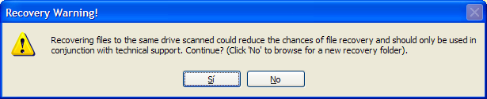

jajajaja... nos pregunta si queremos continuar, nos informa además de algunas cosillas, nada aceptamos por supuesto, se pone a trabajar como loco, SIIIIIII..!! hace la función que le pedimos sin rechistar, es de suponer que íbamos por el buen camino antes en el LiveUpdate, bueno aún quedan un par de temas, intentamos pulsar el botón “Browse” y lo mismo, saltan los BP’s que tenemos puestos y rápido llegamos al lugar

004095F6 E8 58B5FFFF CALL IsDebug_.00404B53
004095FB 84C0 TEST AL,AL
004095FD 75 0E JNZ SHORT IsDebug_.0040960D ;Si salta hace la función
004095FF 8BCE MOV ECX,ESI
00409601 E8 692A0000 CALL IsDebug_.0040C06F ;Call restrictor
00409606 32C0 XOR AL,AL
00409608 E9 9A000000 JMP IsDebug_.004096A7

Vaya, vaya, esta vez el salto va precedido de un call, miremos donde apunta:

00404B53 8A41 44 MOV AL,BYTE PTR DS:[ECX+44]
00404B56 C3 RETN

En el momento de la llamada [ECX+44] representa [428264] y no cal ni tocarlo ya que cambiando:

00404B53 8A41 44 MOV AL,BYTE PTR DS:[ECX+44] POR:
00404B53 B001 MOV AL, 01
00404B55 90 NOP

Hace la función sin problemas, vemos que además es el complemento ideal al cambio:

0040CE23 7E 0A JLE SHORT IsDebug_.0040CE2F POR:
0040CE23 EB 0A JMP SHORT IsDebug_.0040CE2F

Ya que con estos cambios el programa está en nuestras manos y hace todo lo que queramos.

Para que ponga nuestro nombre en el About y en el diálogo principal cambiamos:

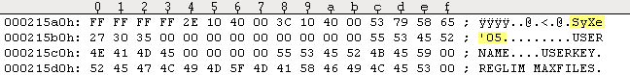

Lo podemos hacer con UltraEdit como en la imagen, la cuestión es poner allí nuestro nombre y tenemos el programa totalmente crackeado. Como observación decir que además el botón que era “Boy Now” ha cambiado a “About” lo que indica que hicimos bien el trabajo.

Y con esto se termina el tutorial, espero que haya sido de gran ayuda a los que empiezan ahora, para ellos y por ellos escribo estos textos, si necesitan cualquier cosa me pueden escribir tranquilamente a estas direcciones:

syxe00@yahoo.es
syxe00@hotmail.com

preferiría que me escribiérais a la de yahoo…

Un saludo a todo CracksLatinos, dedicado a todos ellos, en especial a Ricardo, +NCR, [ZekkT] y todo aquél que colabore con sus tuts, cursos y escribe lo que aprende.! Hasta la próxima.!

